Mã số sinh viên : 22550020

Họ và Tên : Trần Duy Tân

IE103 – QUẢN LÝ THÔNG TINBài thực hành 2.1ÔN TẬP NGÔN NGỮ SQL CƠ BẢN (Phần 1)

d28. Tính tổng doanh thu bán hàng trong năm 2006.

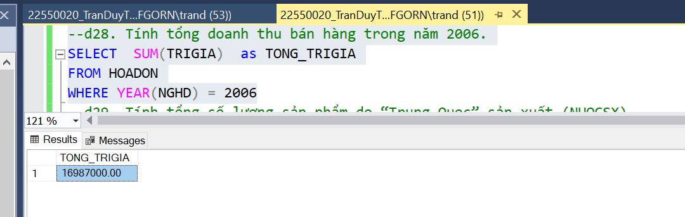  
d29. Tính tổng số lượng sản phẩm do “Trung Quoc” sản xuất (NUOCSX).

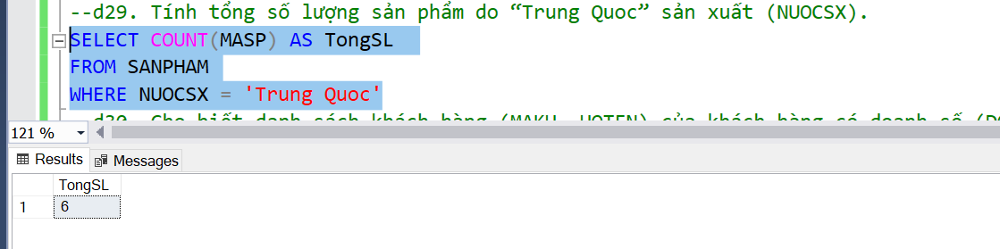  
d30. Cho biết danh sách khách hàng (MAKH, HOTEN) của khách hàng có doanh số  
(DOANHSO) cao nhất, thấp nhất.

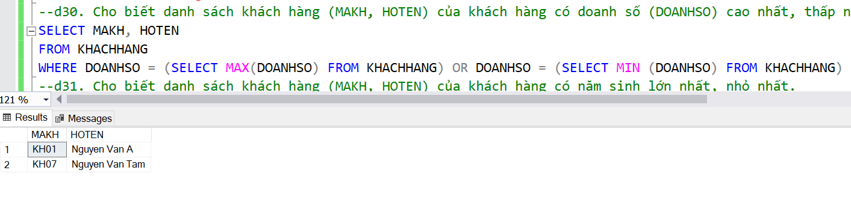  
d31. Cho biết danh sách khách hàng (MAKH, HOTEN) của khách hàng có năm sinh lớn nhất, nhỏ nhất.

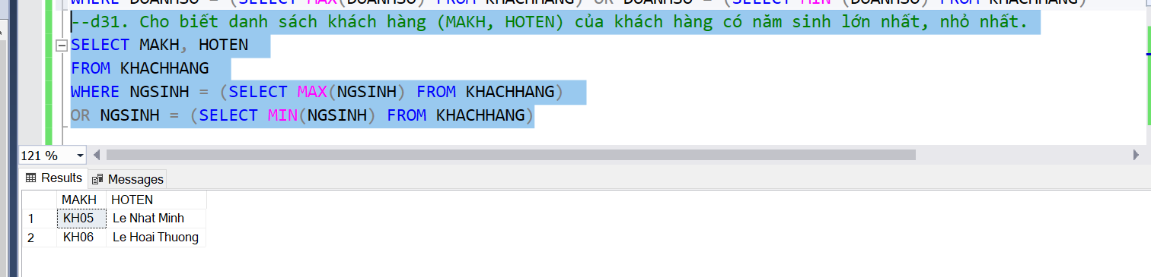  
d32. Với từng nước sản xuất (NUOCSX), tìm giá bán (GIA) cao nhất, thấp nhất, trung bình của các sản phẩm.

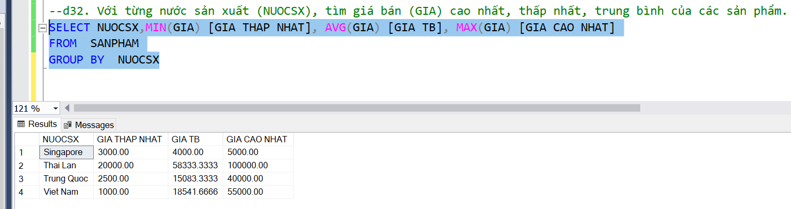  
d33. Tìm số hóa đơn (SOHD) có trị giá (TRIGIA) cao nhất trong năm 2006.

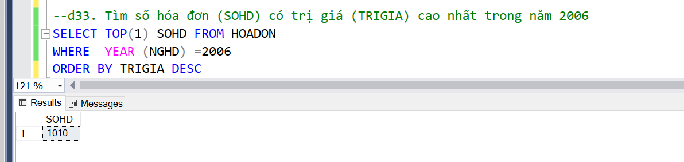  
d34. Tính tổng số lượng sản phẩm do từng nước sản xuất (NUOCSX).

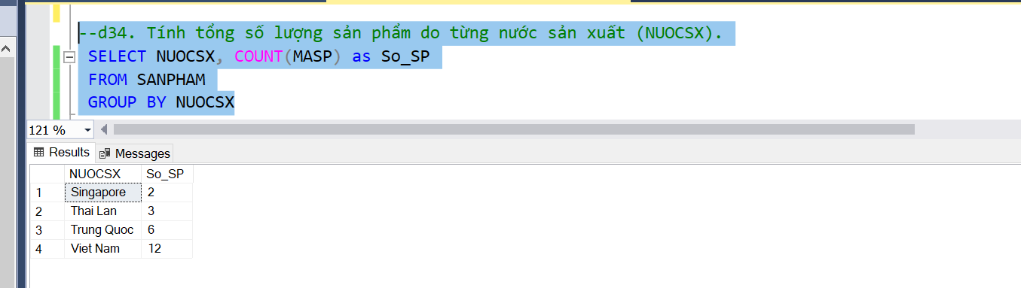  
d35. Tính doanh thu bán hàng của từng tháng trong năm 2006

